绝密★启用前

2021年普通高等学校招生全国统一考试（浙江卷）
数 学

本试题卷分选择题和非选择题两部分。全卷共4页，选择题部分1至2页；非选择题部分3至4页。满分150分。考试用时120分钟。
考生注意：
1．答题前，请务必将自己的姓名、准考证号用黑色字迹的签字笔或钢笔分别填写在试题卷和答题纸规定的位置上。
2．答题时，请按照答题纸上“注意事项”的要求，在答题纸相应的位置上规范作答，在本试题卷上的作答一律无效。
参考公式：
如果事件A，B互斥，那么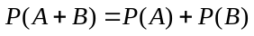  如果事件A，B相互独立，那么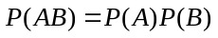  如果事件A在一次试验中发生的概率是p，那么n次独立重复试验中事件A恰好发生k次的概率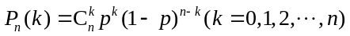  台体的体积公式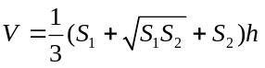  其中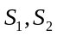分别表示台体的上、下底面积，表示台体的高 | 柱体的体积公式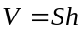  其中表示柱体的底面积，表示柱体的高  锥体的体积公式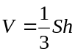  其中表示锥体的底面积，表示锥体的高  球的表面积公式  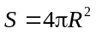  球的体积公式  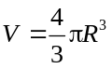  其中表示球的半径

选择题部分（共40分）
一､选择题：本大题共10小题，每小题4分，共40分。在每小题给出的四个选项中，只有一项是符合题目要求的。

1. 设集合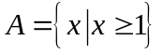，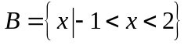，则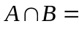（ ）
A. 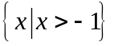 B. 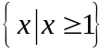 C. 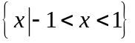 D. 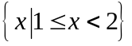
2. 已知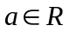，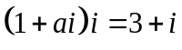，(i虚数单位)，则（ ）
A.  B. 1 C. 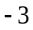 D. 3
3. 已知非零向量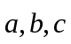，则“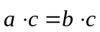”是“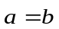”的（ ）
A. 充分不必要条件 B. 必要不充分条件
C. 充分必要条件 D. 既不充分又不必要条件
4. 某几何体的三视图如图所示，则该几何体的体积是（ ）
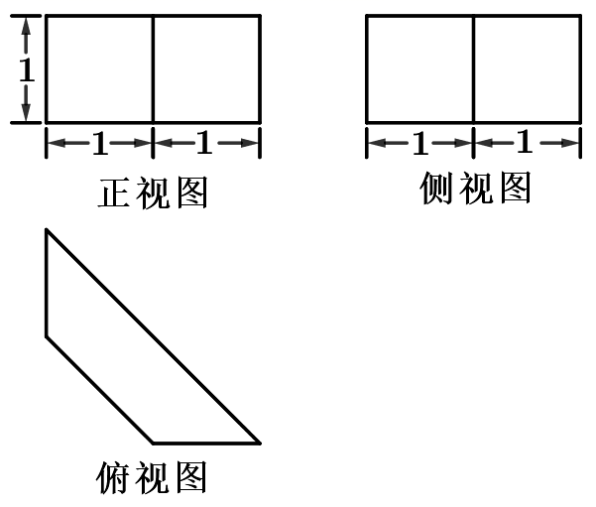
A.  B. 3 C. 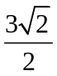 D. 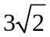
5. 若实数x，y满足约束条件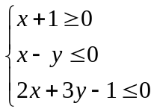，则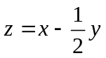最小值是（ ）
A. 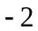 B. 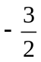 C. 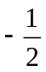 D. 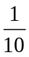
6. 如图已知正方体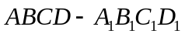，M，N分别是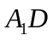，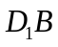的中点，则（ ）
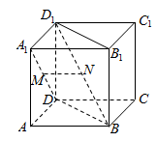
A. 直线与直线垂直，直线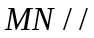平面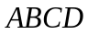
B. 直线与直线平行，直线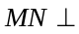平面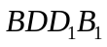
C. 直线与直线相交，直线平面
D. 直线与直线异面，直线平面
7. 已知函数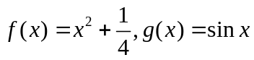，则图象为如图的函数可能是（ ）
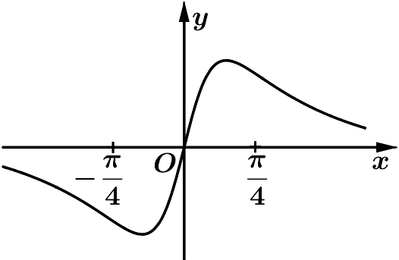
A. 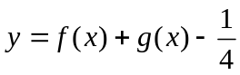 B. 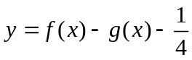
C. 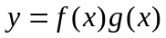 D. 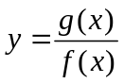
8. 已知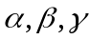是互不相同的锐角，则在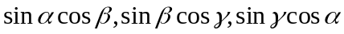三个值中，大于的个数的最大值是（ ）
A. 0 B. 1 C. 2 D. 3
9. 已知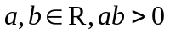，函数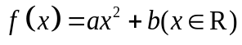.若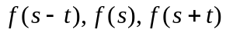成等比数列，则平面上点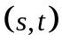的轨迹是（ ）
A. 直线和圆 B. 直线和椭圆 C. 直线和双曲线 D. 直线和抛物线
10. 已知数列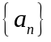满足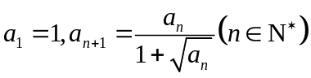.记数列前n项和为，则（ ）
A. 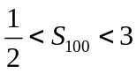 B. 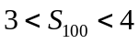 C. 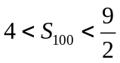 D. 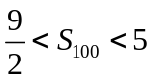

非选择题部分（共110分）
二､填空题：本大题共7小题，多空题每题6分，单空题每题4分，共36分。
11. 我国古代数学家赵爽用弦图给出了勾股定理的证明.弦图是由四个全等的直角三角形和中间的一个小正方形拼成的一个大正方形(如图所示).若直角三角形直角边的长分别是3，4，记大正方形的面积为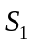，小正方形的面积为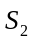，则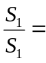___________.
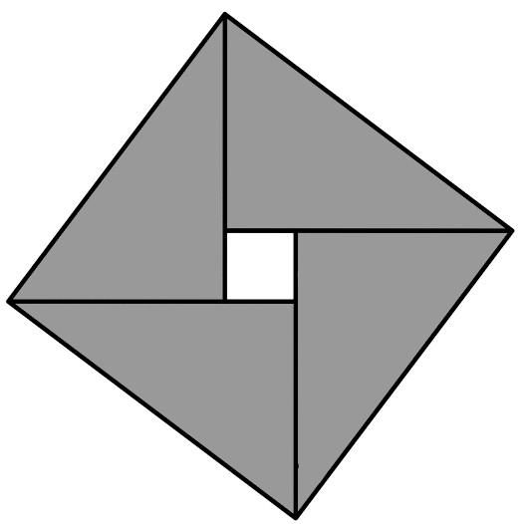
12. 已知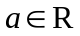，函数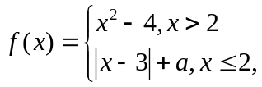若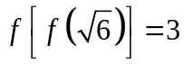，则___________.
13. 已知多项式，则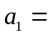___________，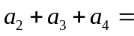___________.
14. 在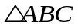中，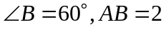，M是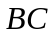的中点，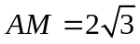，则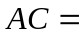___________，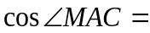___________.
15. 袋中有4个红球m个黄球，n个绿球.现从中任取两个球，记取出的红球数为，若取出的两个球都是红球的概率为，一红一黄的概率为，则___________，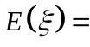___________.
16. 已知椭圆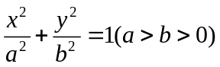，焦点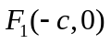，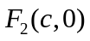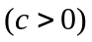，若过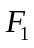的直线和圆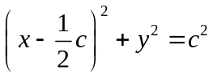相切，与椭圆在第一象限交于点P，且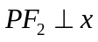轴，则该直线的斜率是___________，椭圆的离心率是___________.
17. 已知平面向量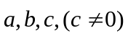满足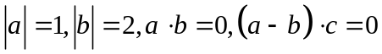.记向量在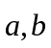方向上的投影分别为x，y，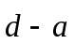在方向上的投影为z，则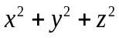的最小值为___________.
三､解答题：本大题共5小题，共74分。解答应写出文字说明、证明过程或演算步骤。
18. 设函数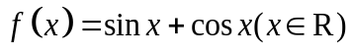.
（1）求函数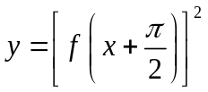的最小正周期；

- 求函数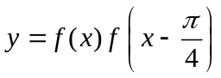在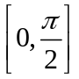上的最大值.

19. 如图，在四棱锥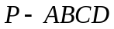中，底面是平行四边形，，M，N分别为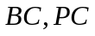的中点，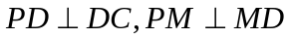.
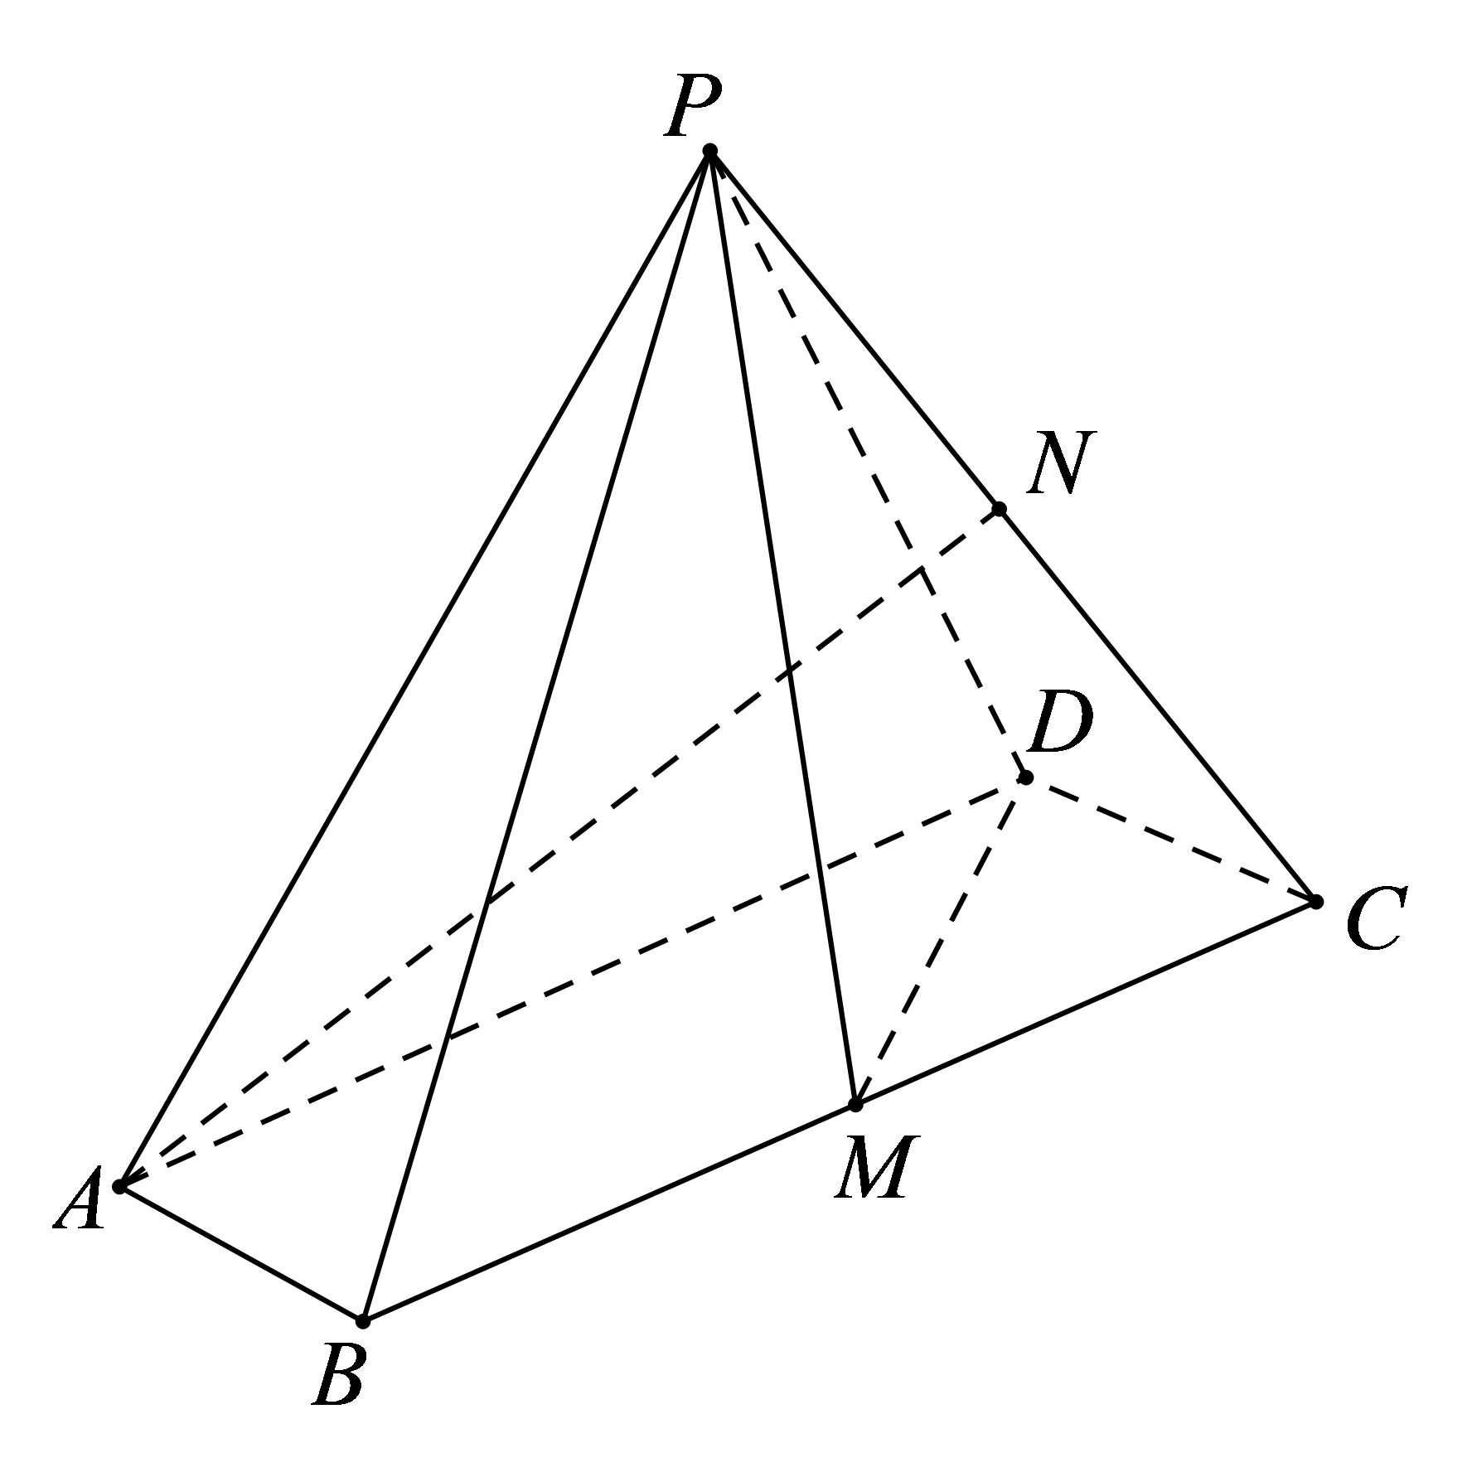
- 证明：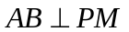；

- 求直线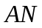与平面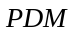所成角的正弦值.

20. 已知数列前n项和为，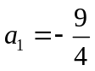，且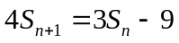.
（1）求数列的通项；
（2）设数列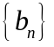满足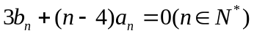，记的前n项和为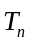，若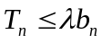对任意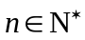恒成立，求实数的取值范围.

21. 如图，已知F是抛物线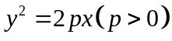的焦点，M是抛物线的准线与x轴的交点，且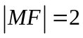，
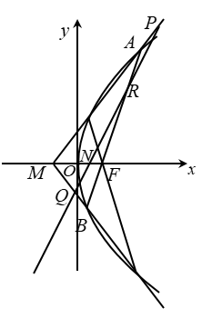
- 求抛物线的方程；

（2）设过点F的直线交抛物线与A､B两点，斜率为2的直线l与直线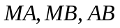，x轴依次交于点P，Q，R，N，且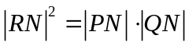，求直线l在x轴上截距的范围.

22. 设a，b实数，且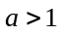，函数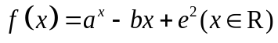
（1）求函数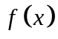的单调区间；
（2）若对任意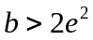，函数有两个不同的零点，求a的取值范围；
（3）当时，证明：对任意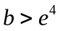，函数有两个不同的零点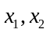，满足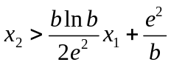.
(注：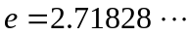是自然对数的底数)

